Мастер-класс
по изготовлению поздравительной открытки «Снеговик».
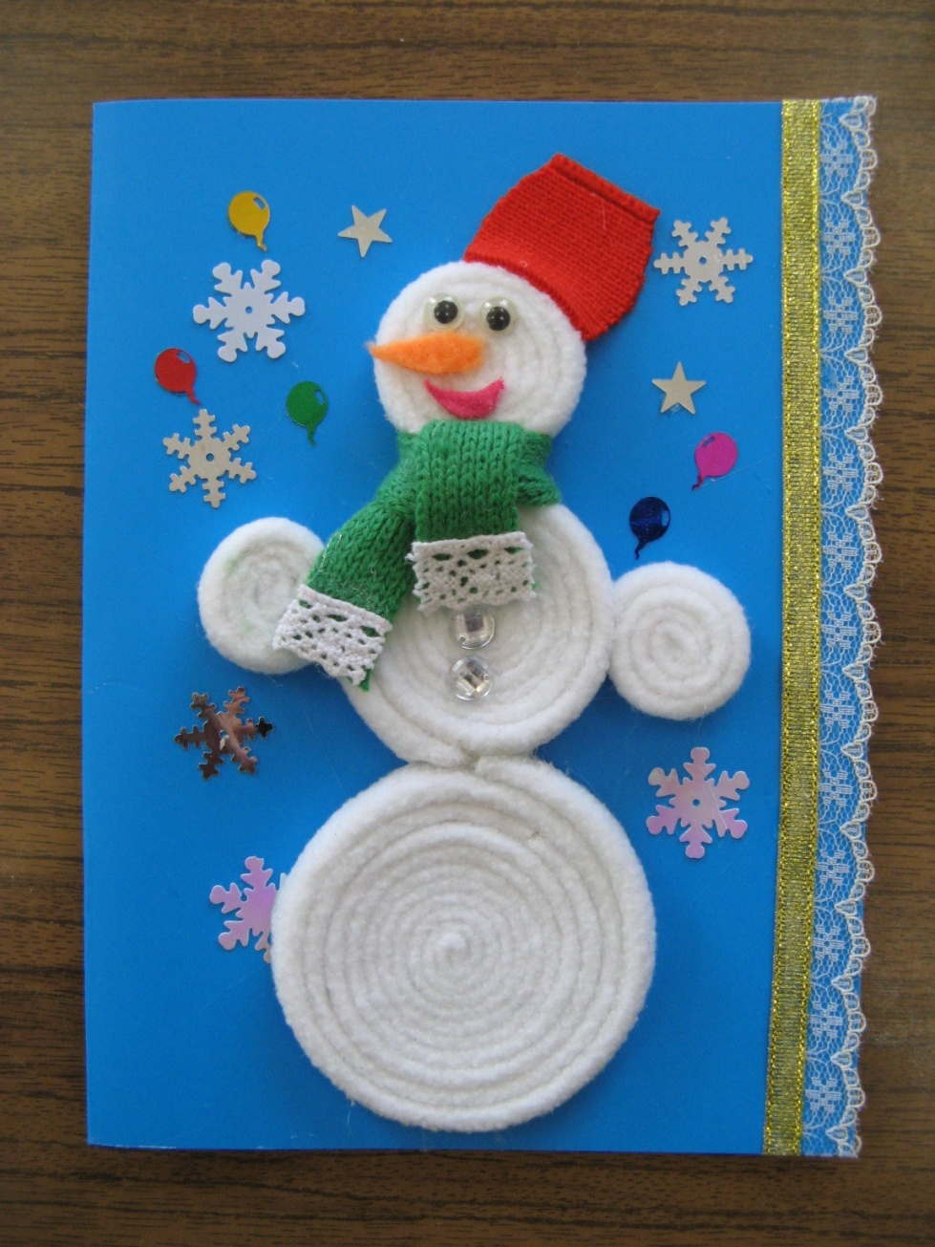
Автор:
Ефимова Марина Николаевна, педагог дополнительного образования.
Место работы:
МБУДО «Центр внешкольной работы», г. Кольчугино, Владимирская область, Россия.
Мастер-класс предназначен для детей среднего и старшего возраста, педагогов, родителей.
Назначение мастер-класса: изготовление поздравительной открытки.
Цель: расширить знания детей и взрослых в области декоративно-прикладного творчества.
Задачи:
- развить способность мыслить, сочинять, фантазировать;
- познакомить с различными материалами и фурнитурой;
- научить приёмам выполнения изделия;
- познакомить с инструментами, приспособлениями, развивать навыки, умения работы с ними;
- сформировать устойчивый интерес к результатам своей деятельности.
Материалы и инструменты, необходимые для изготовления украшения:
- белая ткань: флис, трикотаж размером 30 на 60см.;
- небольшие кусочки цветного трикотажа, флиса;
- лента золотистого цвета, кружево;
- пайетки: снежинки, звёздочки;
- глазки;
- лист картона голубого цвета;
- ножницы;
- портновский мелок;
Этапы выполнения изделия
1.На белом куске ткани начертите полоски шириной 2см., а длиной 60см. и вырежьте их. Полученные детали заутюжьте пополам.
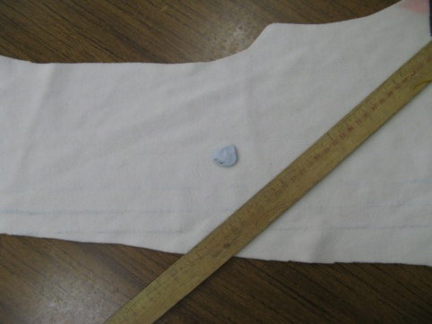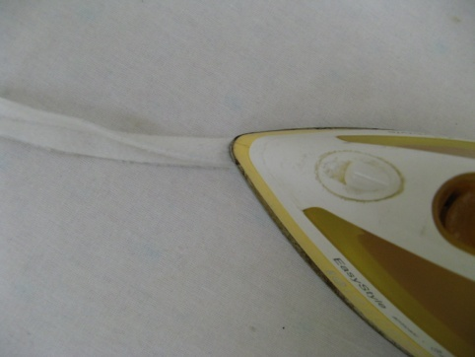
2. На одну из сторон детали точечно наносите клей, скручивая и придавая ей круглую форму.
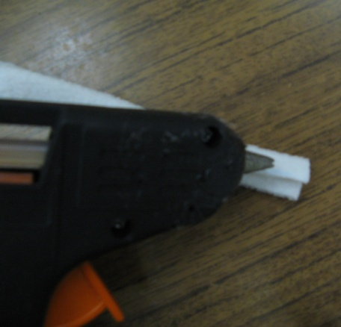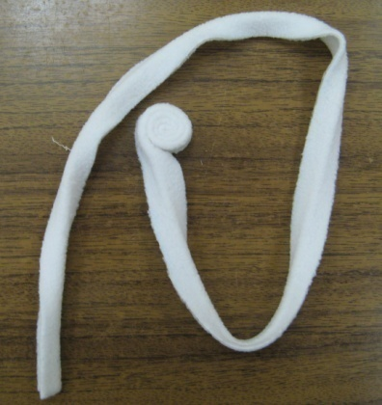
Заготовьте 3разных по диаметру детали (6см.,4см.,3см.) и 2 одинаковые (2см.). Соберите заготовки в общую конструкцию, склейте их между собой.
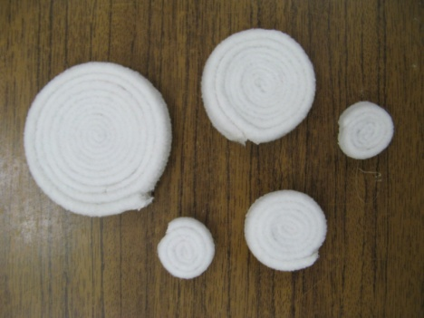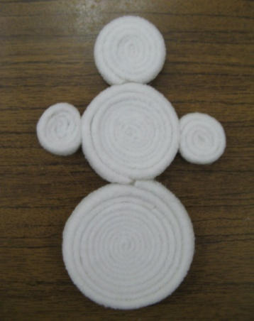
4.Из зелёной ткани вырежьте шарф. На края приклейте кусочки кружев. Завяжите вокруг детали.
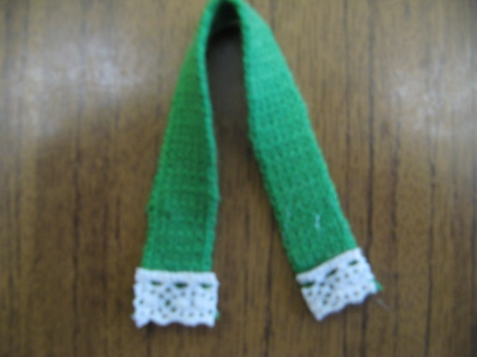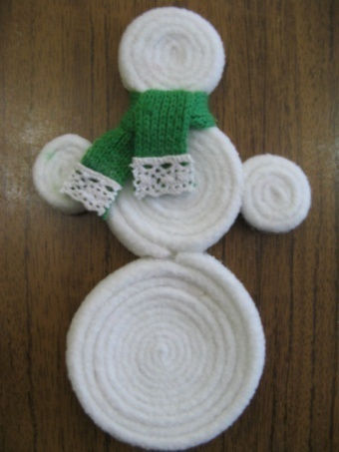
5.Из красной ткани вырежьте головной убор. Приклейте егок основе.
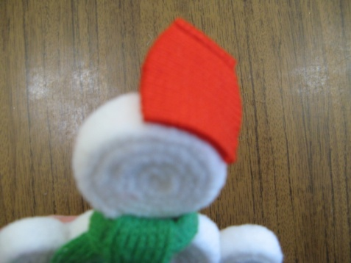
6.Заготовку разместите на сложенном пополам листе картона и приклейте. Вырежьте из ткани носик и ротик. Соберите все детали в общую композицию, приклейте к основе.
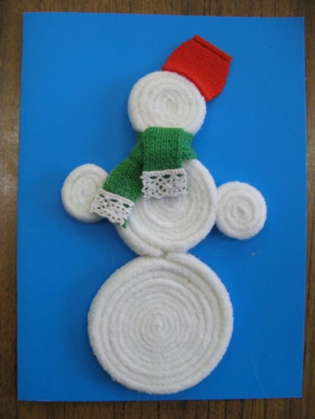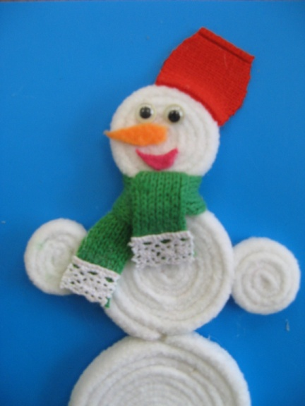
7. Приклейте к основе снежинки, звёздочки, кружево и ленту, загнув её края.
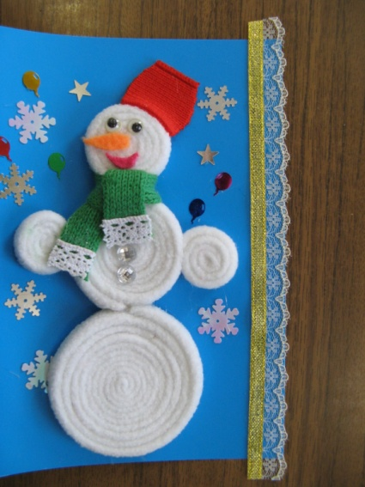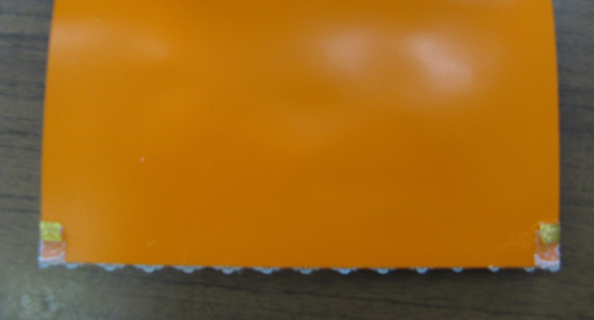
8.Открытка готова.
